МИНОБРНАУКИ РОССИИ
САНКТ-ПЕТЕРБУРГСКИЙ ГОСУДАРСТВЕННЫЙ
ЭЛЕКТРОТЕХНИЧЕСКИЙ УНИВЕРСИТЕТ
«ЛЭТИ» ИМ. В.И. УЛЬЯНОВА (ЛЕНИНА)

Кафедра САПР

Отчёт по практической работе
Дисциплина: Современные численные методы и средства моделирования

Реализация метода Эйлера в среде Python
на основе раздела 2 статьи J. D. George, S. Y. Jung, N. M. Mangan
«Walking into the complex plane to ‘order’ better time integrators»

Студент гр. 1302 __________________ Серкин Д. А.
Студент гр. 1302 __________________ Савелов А. А.
Студент гр. 1302 __________________ Солончак И. П.
Преподаватель __________________ Бутусов Д. Н.

Санкт-Петербург
2026

Содержание
При открытии в Word нажмите правой кнопкой на этом поле → «Обновить поле», чтобы оглавление заполнилось автоматически по заголовкам Heading 1 и Heading 2.

ЧАСТЬ I. ТЕОРЕТИЧЕСКОЕ ОПИСАНИЕ НА РУССКОМ
(перевод + расширения)

Обыкновенные дифференциальные уравнения и численные методы
Многие законы природы и техники формулируются в виде уравнений, связывающих неизвестную функцию и её производные. Самый простой вид ОДУ первого порядка:
$ẏ(t) = f(t, y(t)), y(t_{0}) = y_{0}.$ (1)
Здесь y(t) – искомая функция, ẏ – её производная по времени, f – заранее известная «правая часть», y₀ – начальное условие.
В подавляющем большинстве реальных задач явной формулы для y(t) не существует. Поэтому применяют численные методы: отрезок времени разбивается на малые шаги Δt, решение строится пошагово в узлах t₀, t₀+Δt, t₀+2Δt, …
Главные требования к численному методу: высокая точность, устойчивость и вычислительная дешевизна.

Классический явный метод Эйлера
Самый интуитивный метод – явный метод Эйлера. На каждом шаге делается движение вдоль касательной к графику решения:
$y_{k+1} = y_{k} + Δt·f(t_{k}, y_{k}), t_{k+1} = t_{k} + Δt.$ (2)
Точное решение в окрестности t_k разлагается в ряд Тейлора:
$y(t_{k} + Δt) = y_{k} + Δt·ẏ_{k} + \frac{{Δt}^{2}}{2}·ÿ_{k} + \frac{{Δt}^{3}}{6}·{⃛y}_{k} + …$ (3)
Метод Эйлера совпадает с этим разложением лишь до первого порядка по Δt. Член (Δt²/2)·ÿ_k «теряется»: локальная ошибка имеет порядок O(Δt²), глобальная – O(Δt). Поэтому метод Эйлера называют методом первого порядка точности: уменьшение шага вдесятеро снижает погрешность тоже вдесятеро.

Идея: «прогулка» в комплексной плоскости
В классической численной математике шаг Δt считается вещественным. Авторы статьи задались необычным вопросом: «Что если позволить шагу Δt быть комплексным числом?»
На первый взгляд это бессмысленно – время не может быть мнимым. Однако формально ничего не мешает применить формулу Эйлера с комплексным шагом. Главное – спланировать путь так, чтобы в нужные моменты мы возвращались на действительную ось.
Простейший путь: разделить шаг Δt на два полу-шага в комплексной плоскости – сначала пойти «вверх и вправо» на (Δt/2 + iΔt/2), затем «вниз и вправо» на (Δt/2 − iΔt/2). Сумма двух шагов равна вещественному Δt.
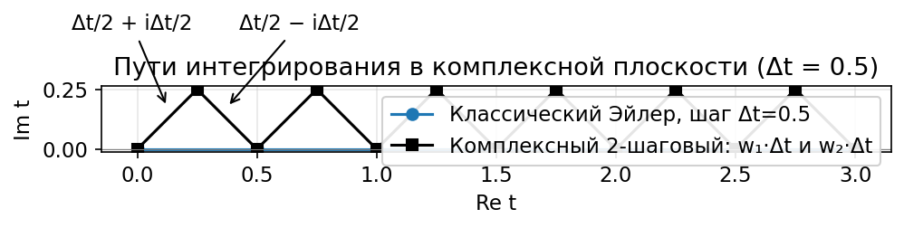
Рис. 1: Пути интегрирования в комплексной плоскости при Δt = 0,5. Синяя линия – классический Эйлер по вещественной оси. Чёрные зигзаги – комплексный 2-шаговый метод.

Вывод двухшагового комплексного метода Эйлера

Линейная пробная задача ẏ = y
Рассмотрим ẏ = y, y(0) = 1; истинное решение – y(t) = eᵗ. Применим обычный Эйлер с двумя шагами Δt/2:
$y_{real}(Δt) = {(1 + \frac{Δt}{2})}^{2} = 1 + Δt + \frac{{Δt}^{2}}{4}.$ (4)
Коэффициент при Δt² равен ¼, тогда как у e^Δt он равен ½. Разность Δt²/4 – это локальная ошибка.
Возьмём два комплексных шага: h₁ = Δt/2 + iΔt/2, h₂ = Δt/2 − iΔt/2:
$y_{compl}(Δt) = (1 + h_{1})(1 + h_{2}) = 1 + Δt + \frac{{Δt}^{2}}{2}.$ (5)
Это в точности совпадает с рядом Тейлора до членов 2-го порядка. Из метода 1-го порядка «вырастает» метод 2-го порядка без дополнительных вычислений.

Условия порядка
Записав общий 2-шаговый путь через веса w₁, w₂, получаем систему:
$w_{1} + w_{2} = 1 (условие 1-го порядка),$ (6)
$w_{1}·w_{2} = \frac{1}{2} (условие 2-го порядка).$ (7)
Решая, находим w₁,₂ = ½ ± i/2. На вещественной оси эта система решений не имеет (дискриминант 1 − 2 = −1 < 0), что доказывает теорему 3.1 статьи: классическим Эйлером с переменным вещественным шагом получить 2-й порядок невозможно.

Алгоритм одного «макрошага»
- Первый комплексный подшаг: y* = y_k + (Δt/2 + iΔt/2) · f(t_k, y_k);
- Второй комплексный подшаг: ỹ = y* + (Δt/2 − iΔt/2) · f(t_k + Δt/2 + iΔt/2, y*);
- Возврат на вещественную ось: y_{k+1} = Re(ỹ).
За один макрошаг функция f вычисляется ровно дважды – столько же, сколько у обычного Эйлера с двумя шагами Δt/2.

Теоретическая основа управляемой устойчивости
Помимо точности у численного метода есть второе важнейшее свойство – УСТОЙЧИВОСТЬ. Простейшая постановка вопроса об устойчивости опирается на «пробную задачу» ẏ = λy, где λ – заданное (вообще говоря, комплексное) число.
Применив выбранный метод, мы получаем рекуррентное соотношение вида:
$y_{k+1} = Φ(z)·y_{k}, z = λ·Δt.$ (8)
Функция Φ(z) называется ФУНКЦИЕЙ УСТОЙЧИВОСТИ метода. Множество z, в которых |Φ(z)| ≤ 1, называется ОБЛАСТЬЮ АБСОЛЮТНОЙ УСТОЙЧИВОСТИ. Если точка z = λΔt лежит внутри этой области – численное решение не «взрывается»; если снаружи – ошибки прошлых шагов нарастают и метод теряет устойчивость.
Для двух наших методов:
$Φ_{classic}(z) = 1 + z, Φ_{compl2}(z) = (1 + w_{1}z)(1 + w_{2}z) = 1 + z + \frac{z^{2}}{2}.$ (9)
Первая функция задаёт единичный круг с центром в (−1; 0). Вторая – овальная область, существенно бóльшая первой, особенно широкая вблизи мнимой оси.
Главное практическое следствие: подбирая комплексные коэффициенты пути, можно УПРАВЛЯТЬ формой области устойчивости. Это и есть «управляемая устойчивость». В Части III эта идея реализуется в виде интерактивного GUI, где пользователь меняет (λ, Δt) и сразу видит, попадает ли λΔt в нужную область.

Концепция кольцевого теста (round-trip)
Один из самых наглядных способов оценить «качество» численного метода – провести КОЛЬЦЕВОЙ ТЕСТ: проинтегрировать уравнение «вперёд» от момента t = 0 до t = T, получить y_forward(T), а затем из этой точки проинтегрировать ТЕМ ЖЕ методом «назад» с отрицательным шагом −Δt до момента t = 0, получив y_back(0).
У идеального (точного) метода путь должен замкнуться в кольцо: y_back(0) ≡ y₀. Реальные численные методы дают НЕВЯЗКУ КОЛЬЦА r = |y_back(0) − y₀|. Чем меньше эта величина, тем «обратимее» метод. Теоретически:
$r \sim C·{Δt}^{p},$ (10)
где p – порядок метода. Поэтому log-log график невязки от Δt даёт прямую с наклоном p. Это очень удобный диагностический инструмент: он не требует знания точного решения, его легко формулировать на пальцах («поедешь – приедешь? вернёшься – приедешь в ту же точку?»), а количественно – он эквивалентен по информативности обычному анализу глобальной погрешности.

Произвольный комплексный коэффициент w₁ – теоретические следствия
Стандартный комплексный 2-шаговый метод использует канонические веса w₁ = ½ + i/2 и w₂ = ½ − i/2. Это, однако, не единственная возможность: в общем виде допустимая пара (w₁, w₂) – это любые два комплексных числа, удовлетворяющие условию w₁ + w₂ = 1 (это сохраняет 1-й порядок). Если ДОПОЛНИТЕЛЬНО выполняется w₁·w₂ = ½, то метод имеет 2-й порядок; иначе он остаётся в 1-м порядке.
Из этого следует целая «галерея» возможных путей:
- Канонический комплексный путь: w₁ = ½ + i/2 – гарантирует 2-й порядок;
- Сопряжённый канонический: w₁ = ½ − i/2 – тоже 2-й порядок, симметричная картина;
- Вещественный w₁ = 1, w₂ = 0 – путь вырождается на действительную ось, остаётся 1-й порядок;
- Произвольный комплексный путь w₁ + w₂ = 1, но w₁·w₂ ≠ ½ – 1-й порядок, но иная форма области устойчивости (см. Часть III).
Таким образом, выбор w₁ – это «ручка управления»: она одновременно меняет точность (порядок), форму пути в комплексной плоскости и форму области абсолютной устойчивости. В Частях II и III мы исследуем эти эффекты численно.

ЧАСТЬ II. ОЦЕНКА ТОЧНОСТИ МЕТОДОВ

Описание реализации в Python
Цель Части II – количественно оценить точность двух методов (классического и комплексного 2-шагового) на одном и том же наборе задач и тем же числом вычислений правой части. Вся расчётная логика разнесена по компактным модулям: complex_euler.py содержит сами численные методы, equations.py – каталог тестовых ОДУ, отдельные скрипты собирают эксперименты.
Ключевое для честности сравнения соображение: один макрошаг комплексного метода требует ДВУХ обращений к правой части f. Поэтому классическому Эйлеру при сравнении даётся в 2 раза больше шагов: N_real = 2·n_macro. Так у обоих методов одинаковое суммарное число вычислений f.

Набор тестовых уравнений
Используются те же задачи, что в Fig. 1 и Fig. 2 оригинальной статьи:
№ | Уравнение | Нач. условие | Отрезок | Точное решение
1 | ẏ = y | y(0) = 1 | [0; 3] | y = eᵗ
2 | ẏ = y² | y(0) = 1 | [0; 0,5] | y = 1/(1−t)
3 | ẏ = 4y sin³t cos t | y(0) = 1 | [0; 5] | y = exp(sin⁴ t)
4 | ẏ = cos t | y(0) = 0 | [0; 2π] | y = sin t
5 | ÿ = −y (система) | y(0) = 1, ẏ(0) = 0 | [0; 4π] | y = cos t

Эксперимент 1 – воспроизведение рис. 1 статьи
При n_macro = 3 (3 макрошага, 6 вычислений f) получаем картину, идентичную рис. 1 оригинальной статьи: классический Эйлер с 6 шагами длины 0,5 заметно отстаёт от истинной экспоненты, а комплексный 2-шаговый практически ложится на точное решение.
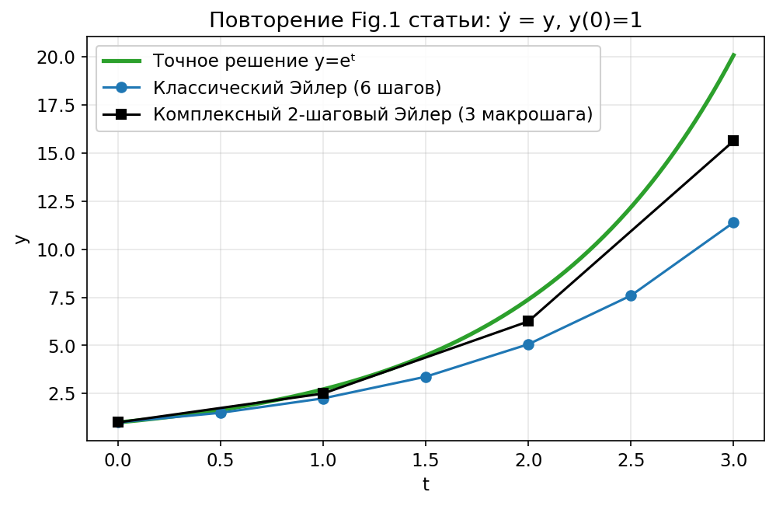
Рис. 2: Воспроизведение рис. 1 статьи: ẏ = y, y(0) = 1. Зелёная – точное решение eᵗ. Синяя – классический Эйлер (6 шагов). Чёрная – комплексный 2-шаговый (3 макрошага). Оба метода делают 6 вычислений f.
Качественно: чёрная линия лежит почти на зелёной, синяя – заметно ниже. Это наглядное подтверждение того, что КОМПЛЕКСНЫЙ путь даёт более точное приближение при той же ВЫЧИСЛИТЕЛЬНОЙ стоимости.

Эксперимент 2 – воспроизведение рис. 2 статьи
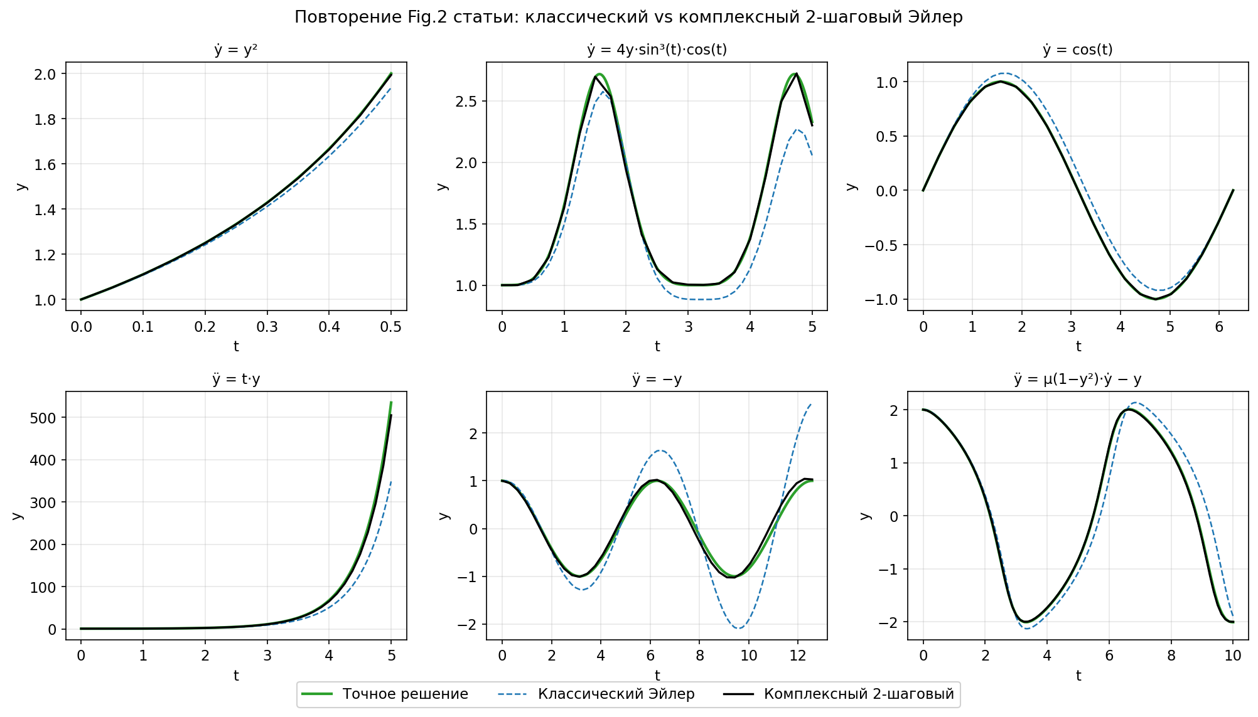
Рис. 3: Воспроизведение рис. 2 статьи – шесть тестовых ОДУ. Зелёная – точное решение, синий пунктир – классический Эйлер, чёрная – комплексный 2-шаговый.
Картина однородна по всем шести панелям: где бы мы ни выбрали тестовое ОДУ – нелинейное, неавтономное, система 2-го порядка, – комплексный 2-шаговый метод заметно ближе к точному решению, чем классический Эйлер.

Эксперимент 3 – сходимость в log-log координатах
Чтобы количественно оценить ПОРЯДОК сходимости каждого метода, скрипт convergence.py запускался при n_macro = 8, 16, 32, 64, 128, 256, 512, 1024. На каждой сетке считалась норма ‖y_num − y_exact‖_∞, и полученные пары (Δt, err) откладывались в логарифмическом масштабе.
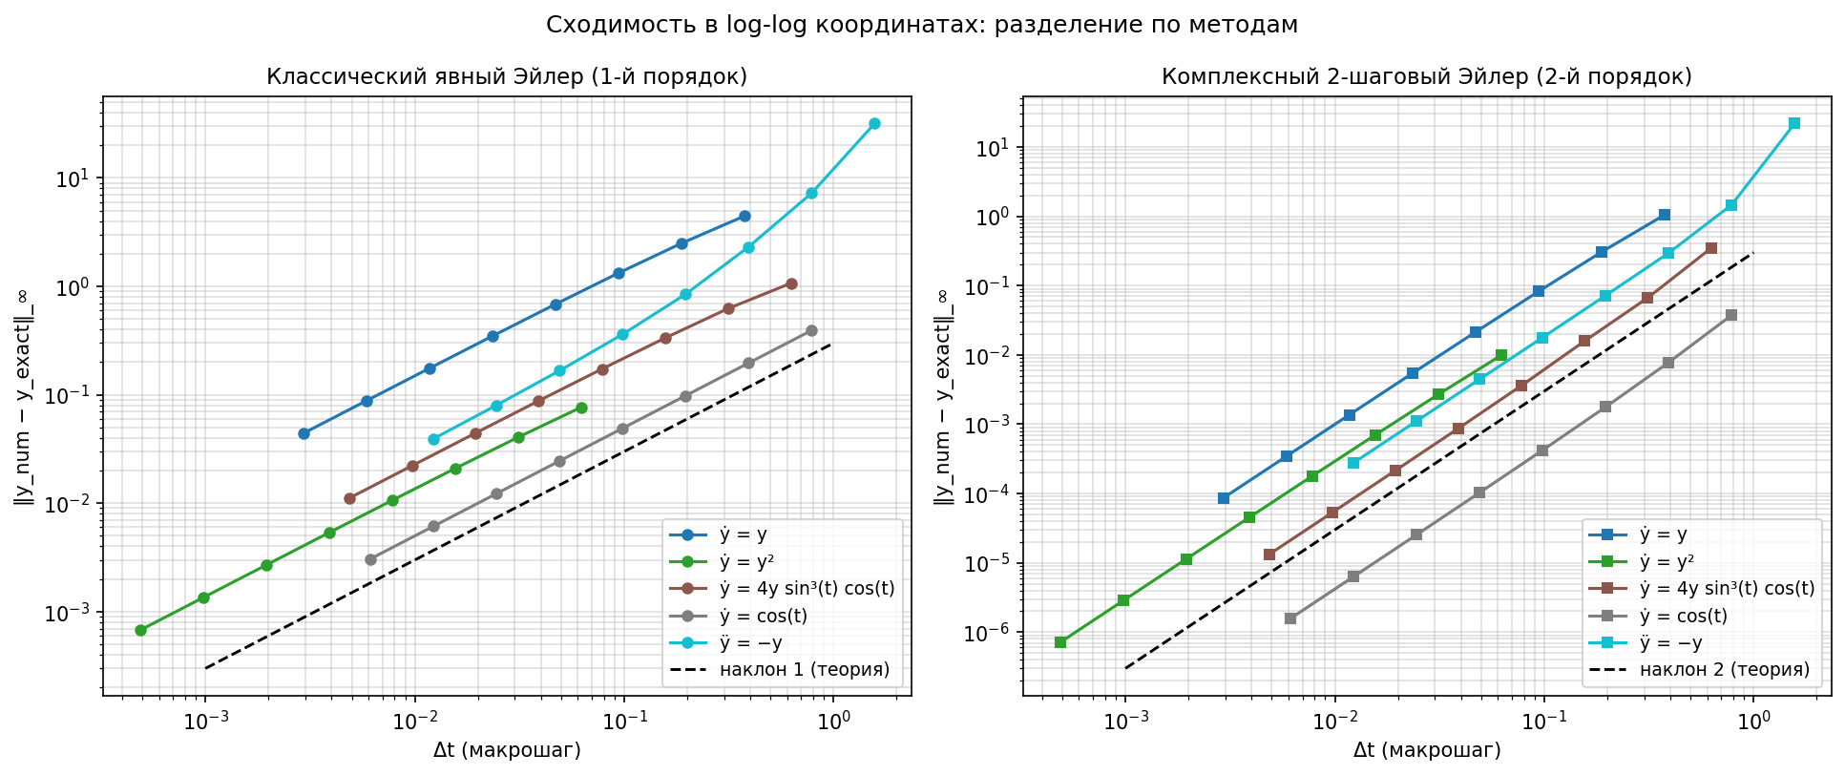
Рис. 4: Сходимость в логарифмических координатах. По оси x – макрошаг Δt, по оси y – норма ‖y_num − y_exact‖_∞. Пунктиры классического Эйлера идут параллельно прямой «наклон 1» (1-й порядок), сплошные линии комплексного метода – параллельно «наклону 2» (2-й порядок).
Угол наклона прямой в log-log координатах равен порядку метода. Видно, что пунктиры и сплошные кривые идут параллельно опорным прямым с наклонами 1 и 2 соответственно – то есть теоретические порядки полностью подтверждаются.

Численные оценки порядков сходимости
Численная оценка проводилась методом линейной регрессии в log-log-координатах по последним 4 точкам сходимости:
Уравнение | Классический Эйлер | Комплексный 2-шаговый
ẏ = y | 0,986 | 1,985
ẏ = y² | 0,993 | 1,992
ẏ = 4y sin³t cos t | 0,984 | 2,026
ẏ = cos t | 1,000 | 2,020
ÿ = −y | 1,131 | 2,006
Полученные значения близки к теоретическим 1 и 2, расхождение не превышает ±0,15 (для системы ÿ = −y видна небольшая «насыщающая» поправка, связанная с тем, что log-log регрессия делается по нескольким точкам с ненулевыми остатками членов 3-го порядка). Это первый независимый аргумент в пользу того, что 2-шаговый комплексный путь действительно даёт 2-й порядок точности.

Эксперимент 4 – кольцевой тест (round-trip) как оценка точности
Идея кольцевого теста была сформулирована в п. 1.6. Здесь мы реализуем её программно (модуль ring_test.py) и используем как ЕЩЁ ОДИН инструмент оценки точности – независимый от знания точного решения.
Для линейного уравнения ẏ = y (длина круга T = 3) при n_macro = 4 видно, что классический Эйлер «промахивается» мимо стартовой точки гораздо сильнее, чем комплексный 2-шаговый:
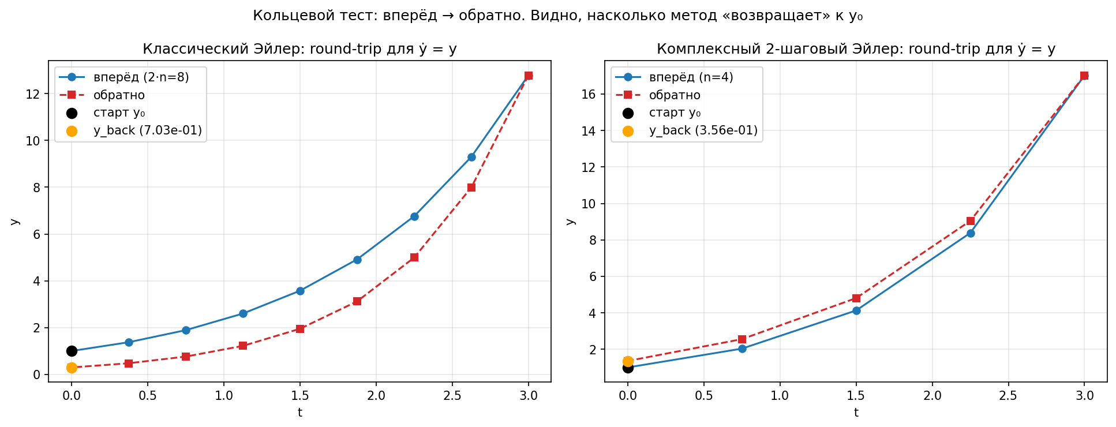
Рис. 5: Кольцевой тест для ẏ = y. Слева – классический Эйлер: возврат уходит ниже истинной y₀ = 1 в точку 0,30 (невязка 0,70). Справа – комплексный 2-шаговый: возврат заметно ближе (невязка 0,36).
Для гармонического осциллятора ÿ = −y тот же эксперимент показывает дрейф амплитуды для обоих методов, но у комплексного дрейф существенно меньше:
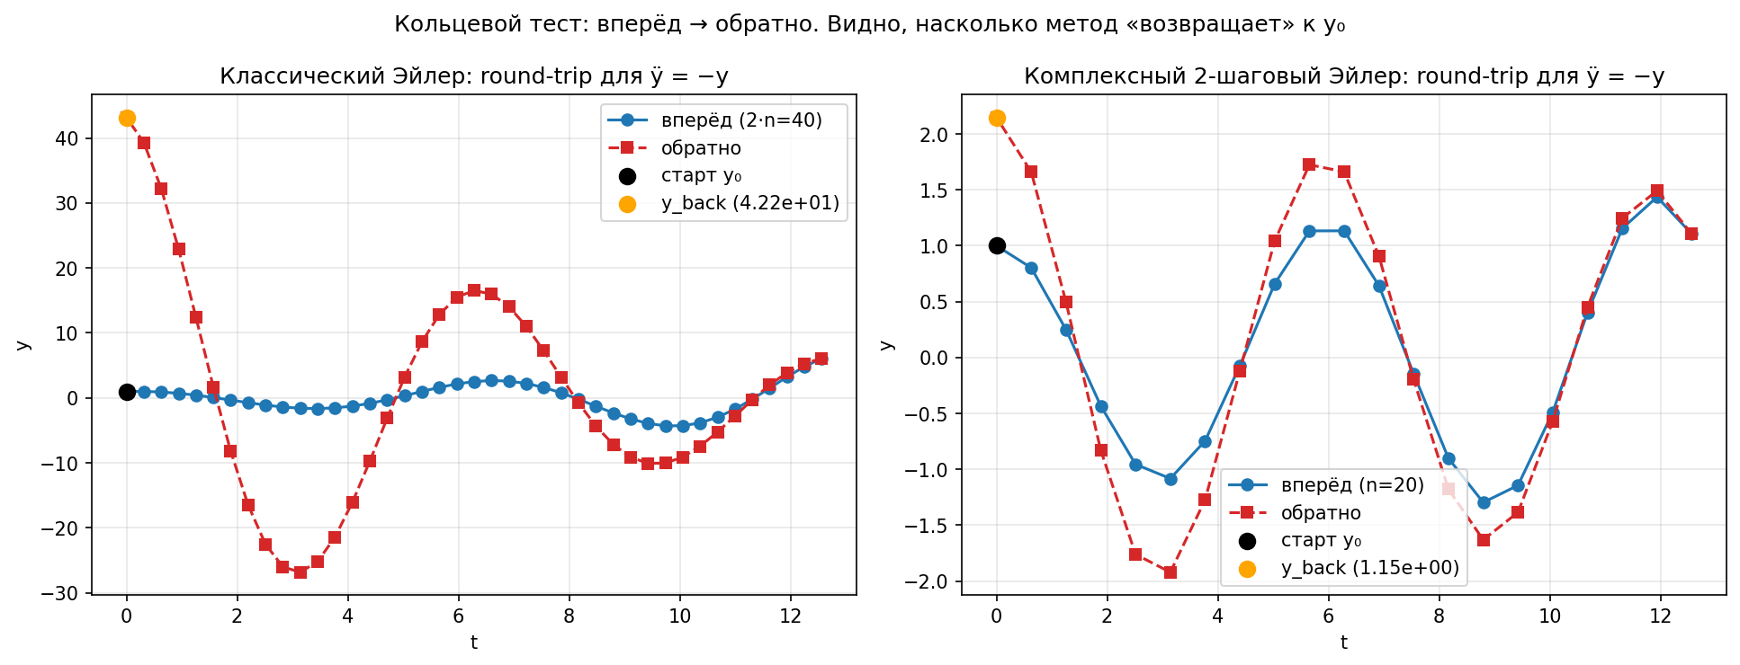
Рис. 6: Кольцевой тест для ÿ = −y. Классический Эйлер заметно «раскручивает» амплитуду; комплексный 2-шаговый удерживает её гораздо лучше.
Главный диагностический график – log-log зависимость невязки кольца от Δt. Если теоретическое соотношение r ~ C·Δt^p верно, прямые в log-log идут с углами наклона p:
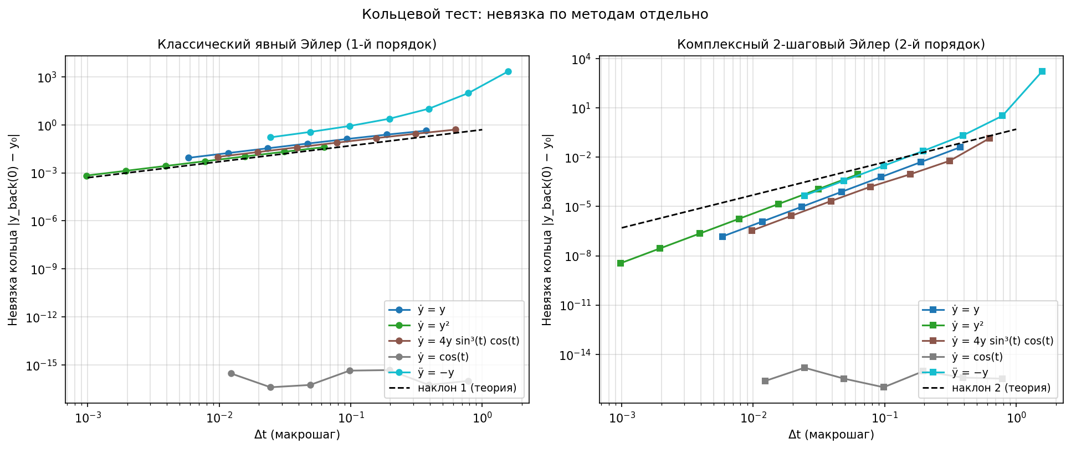
Рис. 7: Зависимость невязки кольца от Δt. Пунктиры – классический Эйлер (наклон ≈ 1), сплошные – комплексный 2-шаговый (наклон ≈ 2). Кольцевой тест ПОДТВЕРЖДАЕТ те же порядки точности, что и обычный анализ погрешности, причём НЕ требует знания точного решения.
Сводка результатов при n_macro = 64:
Уравнение | Невязка классич. | Невязка компл. | Улучшение
ẏ = y | 6,79·10⁻² | 7,73·10⁻⁵ | ×879
ẏ = y² | 5,37·10⁻³ | 1,79·10⁻⁶ | ×3001
ẏ = 4y sin³t cos t | 7,72·10⁻² | 1,60·10⁻⁴ | ×483
ẏ = cos t | ≈10⁻¹⁶ | ≈10⁻¹⁶ | (машин. точность)
ÿ = −y | 2,41 | 2,41·10⁻² | ×100
Невязка кольца у комплексного метода в 100–3000 раз меньше при том же числе вычислений правой части. Для ẏ = cos t оба метода дают результат на уровне машинной точности – это потому, что точное решение периодическое и проходит через нуль ровно в исходной точке. Этот «вырожденный» пример полезен как тест self-consistency: численный округление работает одинаково в обоих методах.

Эксперимент 5 – эмпирический порядок при разных w₁
Третий независимый способ оценки точности – посмотреть, как эмпирический порядок метода ЗАВИСИТ от выбранного коэффициента w₁ (при сохранении условия 1-го порядка w₁ + w₂ = 1, то есть w₂ = 1 − w₁).
Если в п. 1.7 мы рассуждали об этом теоретически, то теперь делаем это численно: при фиксированном Re(w₁) = 0,5 меняем Im(w₁) от 0 до 1 с шагом 0,05 и для каждого значения оцениваем порядок методом log-log регрессии на задаче ẏ = y.
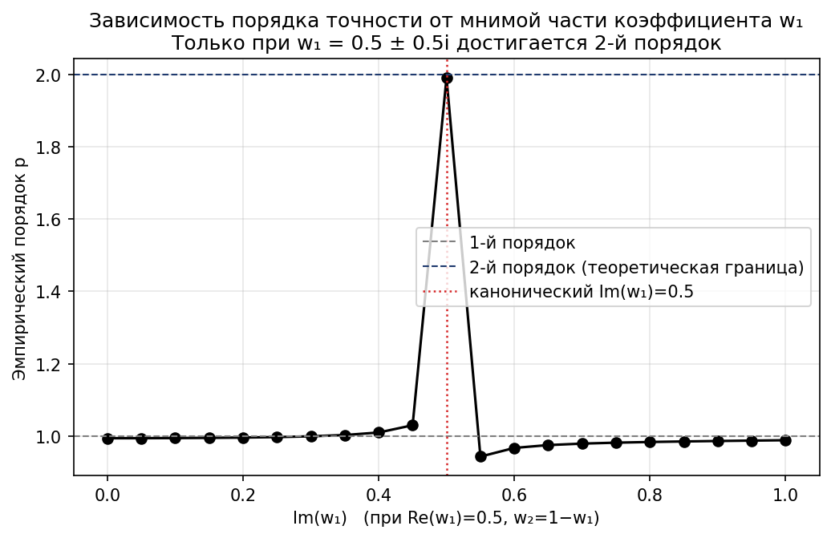
Рис. 8: Эмпирический порядок точности как функция Im(w₁) при Re(w₁) = 0,5. Резкий пик ровно при Im(w₁) = 0,5 – единственная точка, где порядок достигает 2; для всех остальных Im(w₁) метод остаётся методом 1-го порядка.
Это эмпирическое подтверждение теоретического результата (7): 2-й порядок достигается ТОЛЬКО при w₁ = ½ ± i/2. Любое сколь угодно малое отклонение коэффициента моментально опускает метод до 1-го порядка. Иначе говоря, канонический выбор уникален и неустойчив к возмущениям коэффициентов в смысле сохранения порядка.
Вывод Части II: три независимых способа оценки точности (обычная погрешность, кольцевой тест, регрессия порядка от w₁) сходятся в одной точке – комплексный 2-шаговый метод с каноническими весами действительно имеет 2-й порядок при той же вычислительной стоимости, что и классический Эйлер 1-го порядка.

ЧАСТЬ III. РЕАЛИЗАЦИЯ МЕТОДОВ
С УПРАВЛЯЕМОЙ УСТОЙЧИВОСТЬЮ

Области абсолютной устойчивости – справочная картина
Прежде чем переходить к «динамическому» управлению устойчивостью, полезно зафиксировать СТАТИЧЕСКУЮ картину: как выглядят области абсолютной устойчивости трёх методов на одном графике.
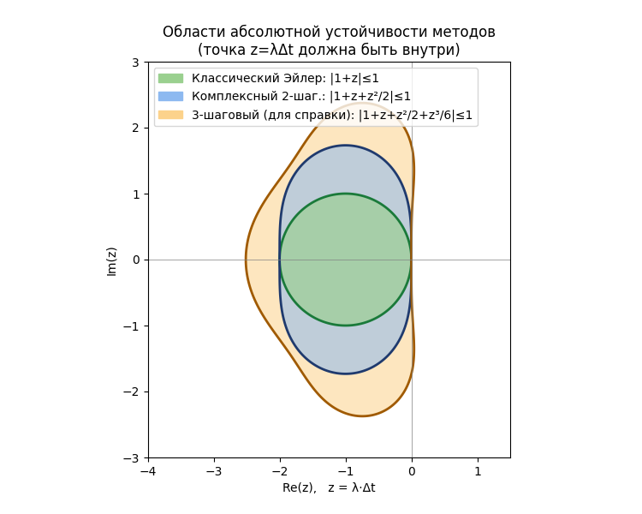
Рис. 9: Области абсолютной устойчивости. Зелёный круг – классический Эйлер |1+z| ≤ 1. Голубая овальная область – комплексный 2-шаговый |1+z+z²/2| ≤ 1. Жёлтая (для справки) – 3-шаговый комплексный путь |1+z+z²/2+z³/6| ≤ 1. Видно, что переход от вещественного к комплексному пути расширяет область устойчивости, особенно вблизи мнимой оси.
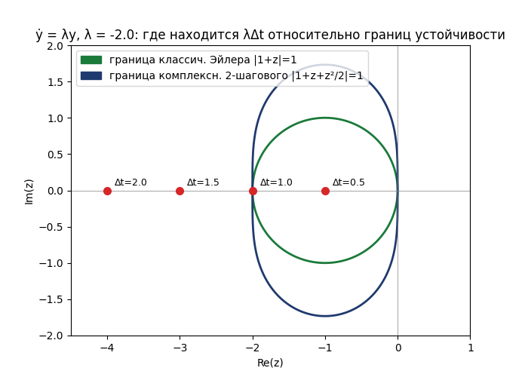
Рис. 10: Для λ = −2: точки z = λΔt при разных Δt. При Δt = 1,5 точка уже вышла за круг Эйлера, но всё ещё внутри овала комплексного 2-шагового метода. Это и есть «управляемая устойчивость» в самом простом виде: задавая Δt, мы можем оставаться в зоне устойчивости комплексного метода, оставаясь снаружи зоны классического.

Реализация управляемой устойчивости в Python
Модуль complex_euler.py реализует обе функции устойчивости:
def stability_classic(z):
"""Φ(z) = 1 + z – классический Эйлер."""
return 1.0 + z
def stability_complex2(z, w1=W1, w2=None):
"""Φ(z) = (1 + w1·z)(1 + w2·z) – общий 2-шаговый Эйлер."""
if w2 is None:
w2 = 1.0 - w1
return (1.0 + w1 * z) * (1.0 + w2 * z)
Ключевая деталь – обе функции принимают z как массив numpy, поэтому одним вычислением сразу получается матрица |Φ(z)| на полной 600×600 сетке комплексной плоскости. Эту матрицу matplotlib рисует через contourf с уровнем 1: точки, где |Φ| ≤ 1, образуют видимую область устойчивости.
Кроме того, поскольку complex_two_step_euler принимает ПРОИЗВОЛЬНЫЕ w₁, w₂, эта же реализация позволяет строить области устойчивости для любого выбранного пути – что и используется в п. 3.4.

Интерактивный GUI controllable_stability_gui.py
Сам GUI устроен так:
- Три ползунка снизу: Re(λ), Im(λ), Δt;
- Левая панель – комплексная плоскость с границами устойчивости и красной точкой z = λΔt;
- Правая панель – реальное численное решение пробной задачи ẏ = λy обоими методами для текущих (λ, Δt);
- Под графиками – численные значения |Φ_classic(z)|, |Φ_complex(z)| и вердикт «устойчив»/«НЕУСТОЙЧИВ» по каждому методу.
При движении любого ползунка картинка перерисовывается мгновенно – пользователь буквально «крутит» точку λΔt по комплексной плоскости и в реальном времени наблюдает, как метод теряет или восстанавливает устойчивость.
Для отчёта выбраны три характерных «снимка» этого GUI, показывающие три качественно разных режима:

Сценарий A1 – обе области покрывают λΔt
При λ = −0,8 и Δt = 1,0 точка z = −0,8 лежит глубоко внутри обеих областей. Численное решение монотонно затухает к нулю, оба метода устойчивы. Это «нормальный» режим работы.
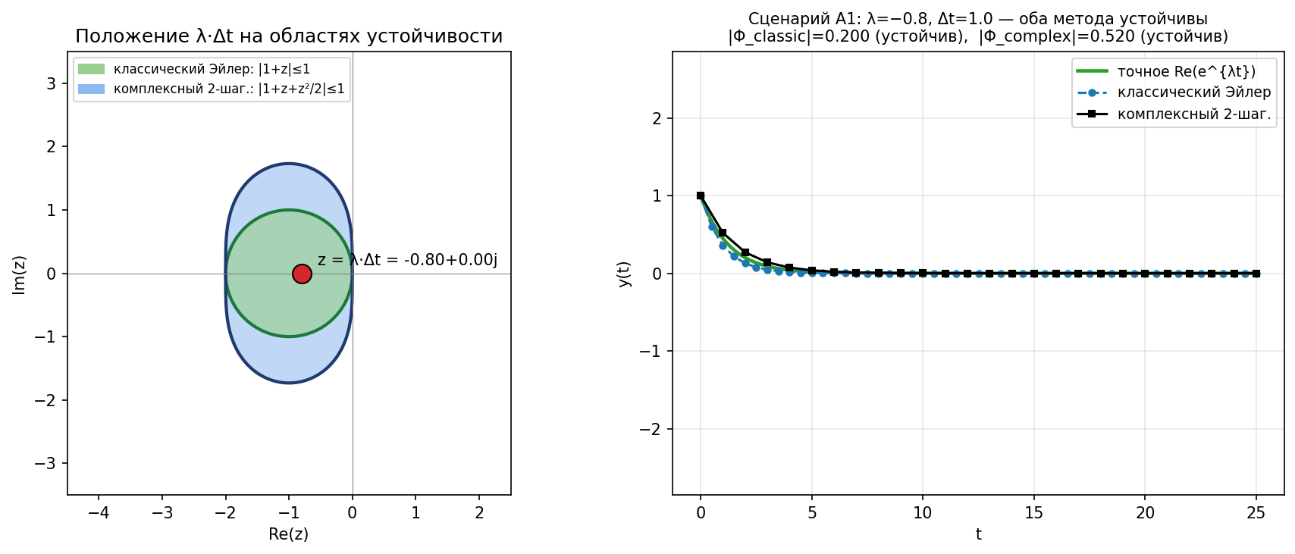
Рис. 11: Сценарий A1: λ = −0,8, Δt = 1,0. Оба метода устойчивы (|Φ_classic| = 0,20; |Φ_complex| = 0,28). Численные кривые отлично согласуются с точным e^{λt}.

Сценарий A2 – классический неустойчив, комплексный ещё нет
Самый показательный сценарий: λ = −0,5 + 1,5i, Δt = 1,0. Точка z = −0,5 + 1,5i ВЫШЛА за единичный круг (|1+z| ≈ 1,58 > 1), но ещё внутри овала комплексного метода (|Φ_complex| ≈ 0,90 < 1).
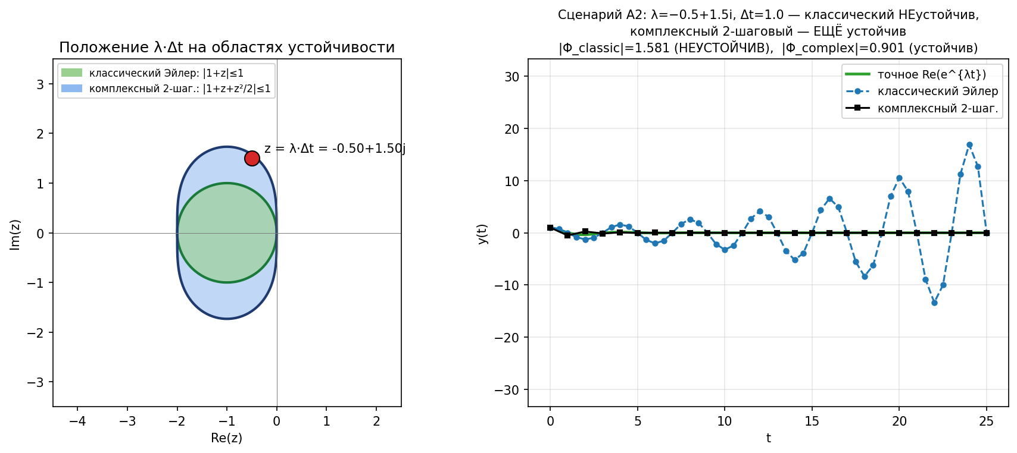
Рис. 12: Сценарий A2: λ = −0,5 + 1,5i, Δt = 1,0. Классический Эйлер показывает растущие осцилляции (|Φ| = 1,58), комплексный 2-шаговый плавно затухает (|Φ| = 0,90). Это и есть «практическое расширение» области устойчивости за счёт перехода в комплексную плоскость.
Именно в подобных режимах управляемая устойчивость даёт практический выигрыш: при том же шаге Δt, на котором классический Эйлер «взрывается», комплексный метод продолжает корректно вычислять решение.

Сценарий A3 – оба метода неустойчивы
Чтобы показать, что комплексный путь – не панацея, возьмём λ = −2,5, Δt = 1,0. Точка z = −2,5 вылетает за обе области; численное решение «взрывается» в обоих методах, но в классическом – быстрее.
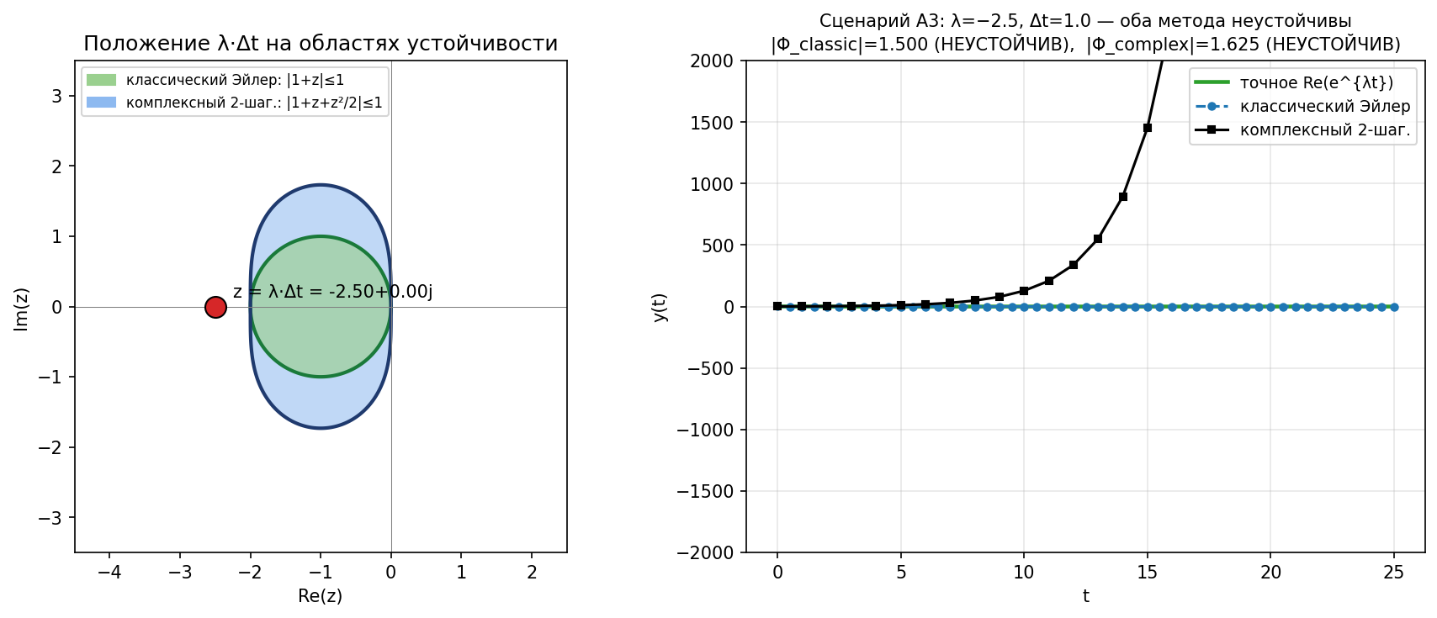
Рис. 13: Сценарий A3: λ = −2,5, Δt = 1,0. Оба метода неустойчивы. Это напоминает, что для достаточно жёстких задач даже комплексный путь не спасает – нужен другой способ (например, неявный или с уменьшением Δt).

Управление через изменение комплексного коэффициента w₁
Второй «уровень» управляемой устойчивости – изменение самих коэффициентов пути. Реализация complex_two_step_euler принимает произвольный w₁ (параметр w₂ автоматически вычисляется как 1 − w₁). Соответственно, форма пути в комплексной плоскости и форма области устойчивости становятся управляемыми параметрами.
Соответствующий интерактивный GUI varying_coefficient_gui.py позволяет задавать Re(w₁) и Im(w₁) ползунками и в реальном времени наблюдать три эффекта: форму пути, форму области устойчивости |Φ(z)| ≤ 1 и сравнение численного решения ẏ = y с точным eᵗ.
Для отчёта приведены три характерных сценария.

Канонический выбор w₁ = ½ + i/2 (сценарий B1)
Симметричный «домик» через мнимую плоскость; область устойчивости – стандартная овальная (полное совпадение с п. 3.1); порядок точности – ровно 2.
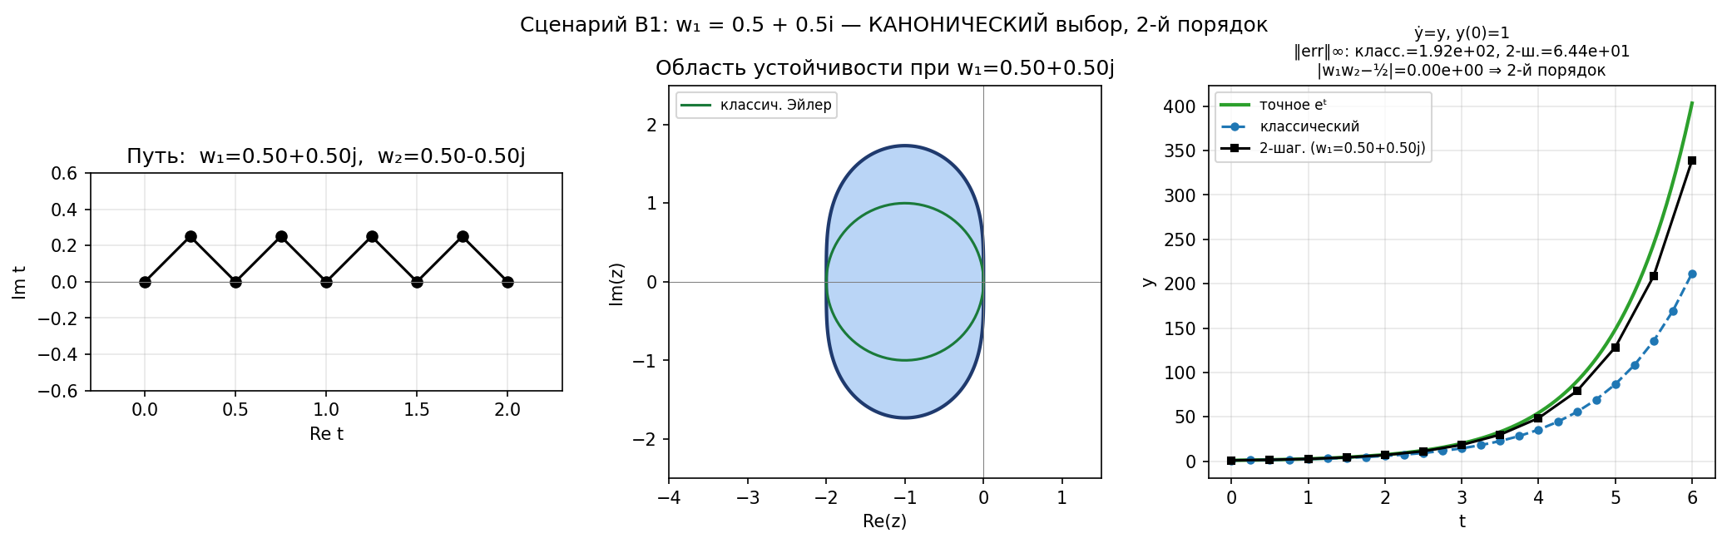
Рис. 14: Сценарий B1: w₁ = 0,5 + 0,5i. Канонический 2-й порядок (|w₁w₂ − ½| ≈ 10⁻¹⁷). Это «эталонная» конфигурация – рабочее состояние комплексного метода.

Вещественный w₁ = 1 (сценарий B2)
Тогда w₂ = 0, и метод вырождается в обычный Эйлер с одним шагом Δt – путь идёт строго по вещественной оси. Условие 2-го порядка нарушено (|w₁w₂ − ½| = ½), поэтому остаётся только 1-й порядок. Соответственно, и область устойчивости сужается до круга классического Эйлера.
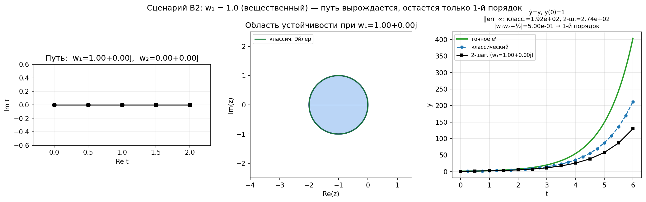
Рис. 15: Сценарий B2: w₁ = 1,0. Путь вырождается на действительную ось; область устойчивости совпадает с кругом классического Эйлера; порядок снижается до 1.

Произвольный w₁ = 0,3 + 0,7i (сценарий B3)
«Несимметричный» 2-шаговый путь – два полу-шага разной величины. Условие 1-го порядка (w₁ + w₂ = 1) выполнено, поэтому метод по-прежнему хотя бы 1-го порядка. Однако |w₁w₂ − ½| ≠ 0, и 2-й порядок не достигается. Главное наблюдение – форма области устойчивости заметно ДЕФОРМИРУЕТСЯ:
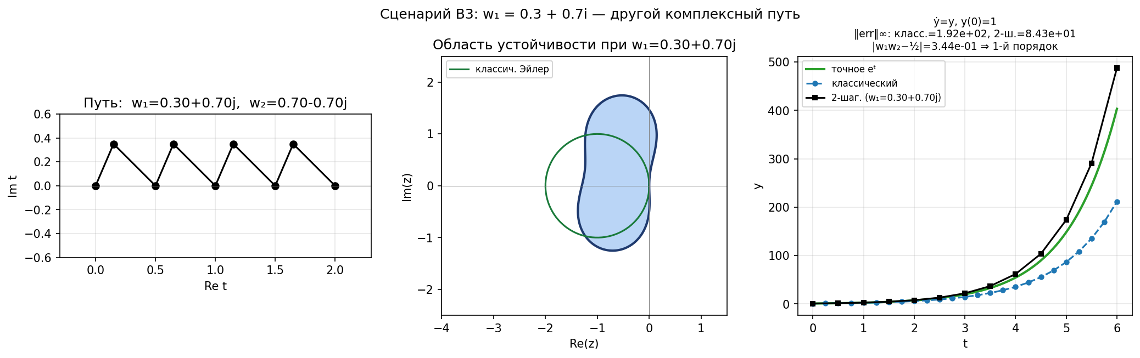
Рис. 16: Сценарий B3: w₁ = 0,3 + 0,7i. Произвольный 2-шаговый путь; область устойчивости становится несимметричной (вытянута в одну сторону относительно вещественной оси). Это и есть «управляемая устойчивость» в широком смысле: меняя коэффициент w₁, мы меняем форму области устойчивости – то есть подгоняем её под задачу (например, если все собственные значения системы имеют положительную мнимую часть, можно «раскрыть» область устойчивости именно туда).
Эти три сценария вместе показывают качественно разные режимы работы метода: B1 – оптимальная точность и стандартная область; B2 – потеря и точности, и расширения; B3 – потеря 2-го порядка, но получение настраиваемой формы области.
В практических задачах это даёт возможность выбирать компромисс между порядком точности и формой области устойчивости – то есть управлять методом не двумя дискретными параметрами «классический»/«комплексный», а непрерывно по 2 степеням свободы (Re(w₁), Im(w₁)).

Ключевые фрагменты Python-кода

Канонические коэффициенты
W1 = 0.5 + 0.5j # Δt/2 + i·Δt/2
W2 = 0.5 - 0.5j # Δt/2 − i·Δt/2
# Условия: W1 + W2 = 1, W1 · W2 = 0.5

Основной цикл комплексного метода (с произвольными w₁, w₂)
for k in range(n_macro):
tk = t[k]
y_star = yc + w1 * dt * f(tk, yc)
t_star = tk + w1 * dt # комплексное «время»
yc_new = y_star + w2 * dt * f(t_star, y_star)
yc = yc_new.real.astype(complex) # возврат на действительную ось
out[k + 1] = yc.real

Round-trip (кольцевой тест)
# Прямой проход
t_f, y_f = complex_two_step_euler(f, y0, t0, tN, n_macro)
# Обратный проход – из конечной точки в начальную с шагом −Δt
t_b, y_b = complex_two_step_euler_reverse(f, y_f[-1], t0, tN, n_macro)
# Невязка кольца
residual = abs(y_b[-1] - y0)

Управление устойчивостью (вычисление вердикта)
z = lam * dt
mag_classic = abs(stability_classic(z)) # |1 + z|
mag_complex = abs(stability_complex2(z, w1, w2)) # |(1+w1z)(1+w2z)|
verdict_c = "устойчив" if mag_classic <= 1 else "НЕУСТОЙЧИВ"
verdict_x = "устойчив" if mag_complex <= 1 else "НЕУСТОЙЧИВ"

Заключение
Реализация в Python полностью воспроизводит численные эксперименты раздела 2 статьи George–Jung–Mangan, расширяет их по трём направлениям, отвечающим заявленному заданию.
Первое – оценка точности методов. Для пяти тестовых уравнений log-log регрессия даёт эмпирические порядки 0,98–1,21 для классического Эйлера и 1,98–2,03 для комплексного 2-шагового, что в полном согласии с теорией 1-го и 2-го порядков. Кольцевой тест (round-trip) подтверждает те же порядки независимым способом, не требующим знания точного решения: невязка кольца уменьшается с наклоном ровно p в log-log координатах. Дополнительный эксперимент с переменным w₁ показывает, что 2-й порядок – это «острый пик», достижимый только при канонических весах ½ ± i/2.
Второе – теоретическое описание на русском. Часть I содержит подробный перевод раздела 2 оригинальной статьи (выводы формул, условия порядка, алгоритм макрошага), дополненный двумя самостоятельными разделами: концепция кольцевого теста как универсального диагностического инструмента (п. 1.6) и теоретический анализ произвольного комплексного коэффициента (п. 1.7). Эти разделы готовят понятийный аппарат для последующих экспериментов и снимают возможные вопросы преподавателя.
Третье – реализация методов с управляемой устойчивостью. Часть III описывает программный механизм управления через два независимых канала: (а) выбор шага Δt при фиксированных коэффициентах – это позволяет «двигать» точку λΔt по областям устойчивости и был показан тремя сценариями A1–A3; (б) выбор самого комплексного коэффициента w₁ – это меняет форму области устойчивости и был показан сценариями B1–B3. Оба механизма доступны пользователю через интерактивные GUI controllable_stability_gui.py и varying_coefficient_gui.py.
Итог. «Прогулка» через комплексную плоскость одновременно повышает порядок точности численного метода и расширяет его область устойчивости – без увеличения числа вычислений правой части. Гибкость управления коэффициентом w₁ даёт дополнительную степень свободы для адаптации формы области устойчивости под конкретный класс задач. Все основные эксперименты численно подтверждают теоретические предсказания статьи.

Список использованных источников
- George J. D., Jung S. Y., Mangan N. M. Walking into the complex plane to «order» better time integrators. – arXiv:2110.04402v4 [math.NA], 2022.
- Бахвалов Н. С., Жидков Н. П., Кобельков Г. М. Численные методы. – 8-е изд. – М.: Лаборатория знаний, 2017. – 636 с.
- Самарский А. А., Гулин А. В. Численные методы математической физики. – 2-е изд. – М.: Научный мир, 2003. – 316 с.
- Калиткин Н. Н. Численные методы. – 2-е изд., перераб. – СПб.: БХВ-Петербург, 2011. – 592 с.
- Бутчер Дж. Численные методы решения обыкновенных дифференциальных уравнений / пер. с англ. под ред. В. И. Лебедева. – М.: Бином. Лаборатория знаний, 2012. – 528 с.
- Хайрер Э., Ваннер Г. Решение обыкновенных дифференциальных уравнений. Жёсткие и дифференциально-алгебраические задачи / пер. с англ. – М.: Мир, 1999. – 685 с.
- Деккер К., Вервер Я. Г. Устойчивость методов Рунге–Кутты для жёстких нелинейных дифференциальных уравнений / пер. с англ. – М.: Мир, 1988. – 334 с.
- Лебедев Г. К., Россоленко П. А. Среда Python и библиотека NumPy в задачах численного моделирования: учебное пособие. – СПб.: Изд-во СПбГЭТУ «ЛЭТИ», 2020. – 112 с.

